МБОУ Каменная СОШ

Герои любимых сказок.

Конкурсно - игровая программа для начальных классов

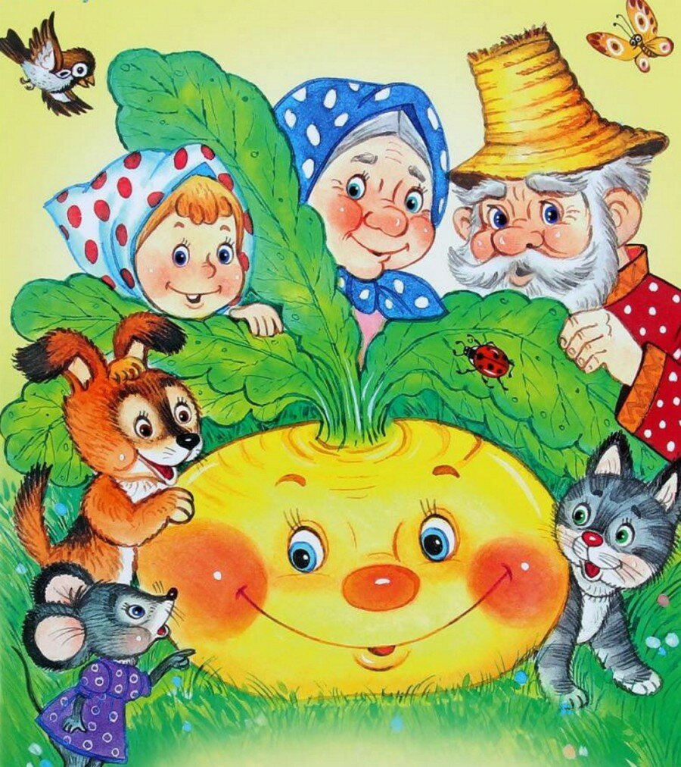

Конкурсно-игровая программа: Герои любимых сказок

Ведущий Здравствуйте ребята и уважаемые гости! Сегодня мы собрались здесь, чтобы поговорить о сказках и проверить насколько хорошо, вы знаете и любите сказки.
Ведущий
Сказки тебя заждались! Торопись!
Одержишь победу — достанется приз!
Будь смелей, не трусь, не робей.
Выбери конкурс себе поскорей.
Смело иди к нам играть, победить,
Мудростью, ловкостью всех удивить.
Ждут тебя шутки, веселье и смех...
День эстафеты сегодня для всех!

Ведущий . Сегодня для вас работают станции. За каждый правильный ответ вы сможете получить балл. Выбирайте станцию, где вы сможете показать свои знания, таланты и творчество.
(все расходятся по станциям)

Станция 1 Песенная
В сказках много певцов, кто только в них не поет: и медведи, и петухи, и волки, и коты. Вот, например, хитрая лиса выманивает песенкой петуха:
«Петушок, петушок, золотой гребешок,
Выгляни в окошко, дам тебе горошку».
А вот котик спасает петушка:
«Стрень, грень, гусельки,
Золотые струнушки.
Дома ли лиса?
Выходи, лиса!»
– Вот эти певцы примут участие в нашем сегодняшнем необыкновенном концерте. Ваша задача: надо по песенке узнать героя сказки, название.
«Я от бабушки ушел,
Я от дедушки ушел,
Я от зайца ушел,
Я от волка ушел,
От медведя ушел,
И от тебя, лиса, нехитро уйти!»
(Колобок. Русская народная сказка «Колобок»)

«Козлятушки, ребятушки,
Отопритеся, отворитеся.
Я коза, во бору была,
Ела траву шелковую,
Пила воду студеную».
(Коза. Русская народная сказка «Волк и лиса»).

«Сестрица моя, Алёнушка,
Выплынь, выплынь на бережок.
Костры горят высокие,
Котлы кипят чугунные,
Ножи точат булатные,
Хотят меня зарезать!»
(Козленочек, братец Иванушка).

Кто и в какой сказке «при честном, при всем народе» поет песню «Во саду ли, в огороде». (Белка. А.С.Пушкин «Сказка о царе Салтане»).

Если я чешу в затылке-не беда,
В голове моей опилки да, да, да!
Но хотя там и опилки, и кричалки, и вопилки,
А также шумелки, пыхтелки и сопелки.
Сочиняю я неплохо иногда! Да!
(Винни Пух. Милн «Винни Пух и все, все, все»)

Ничего на свете лучше нету,
Чем бродить друзьям по белу свету.
Тем, кто дружен, не страшны тревоги,
Нам любые дороги дороги!
(бременские музыканты, братья Грим «Бременские музыканты»)

Я был когда то странной,
Игрушкой безымянной,
К которой в магазине
Никто не подходил.
(Чебурашка, Э.Успенский «Крокодил Гена и его друзья»

Станция 2 «Найди ошибку»
Ведущий: 1 Тур и 1 задание – найти ошибки в стихотворении-путанице. Поэтому, слушайте внимательно.
Ведущий: По окончанию стихотворения, кто найдет ошибки, поднимает руку, объясняет и получает баллы. Готовы? Внимание.
Ведущий:
Теплая весна сейчас -
Виноград созрел у нас.
Ведущий:
Конь рогатый на лугу
Летом прыгает в снегу.
Ведущий:
Поздней осенью медведь
Любит в речке посидеть.
Ведущий:
А зимой среди ветвей
«Га-га-га» - пел соловей.
Ведущий:
Быстро дайте нам ответ –
Это правда или нет?

дети называют ошибки

Ведущий: Мы благодарим вас за правильные ответы и продолжаем.
Итак, 1 Тур – 2 задание. Мы перечисляем слова, а вы поднимаете руку и называете два из них, которые звучат похоже, потому что там есть рифма. Готовы? Внимание.

Ведущий:
Акварель, гуашь, пастель, карандаш
Лук, медведь, трава, жук.
Ослик, санки, лейка, банки.
Мишка, береза, шишка, рубашка.
Пластилин, ластик, апельсин, палитра.
Скатерка, краски, терка, кисти

Станция 3 «Знатоки сказок»
Мы начинаем нашу сказочную викторину «Знатоки сказок».
Какую кличку носила собака в семье, в которую входили: бабка, дедка, внучка? (Жучка)
В какой сказке умели говорить: печка, яблонька и речка? (Гуси-лебеди)
Кто превратил Василису Премудрую в лягушку? (Кощей Бессмертный)
Как звали сестру доктора Айболита? (Варвара)
Какое животное обнаружило теремок в лесу? (Мышка-норушка)
Кто любил похвастаться и поплатился жизнью? (Колобок)
Как звали корову кота Матроскина? (Мурка)
Какой мальчик должен был выложить изо льда слово “вечность”, за это ему обещали подарить новые коньки и весь свет. (Кай)
.
Страница 4 «Телеграмма»
Кто и из какой сказки мог бы написать такую телеграмму:
1. Купил семена, приезжайте тянуть. (Дед из сказки «Репка»)
2 .Хвост нашли. Плакать перестал. (Ослик И-а из сказки «Винни-Пух»)
3. Помни, все исчезнет после 12 ночи. (Фея из сказки «Золушка»)
4.Положили на маленький шарик. Вывели на чистую воду. Получаю приданное. (Принцесса из сказки «Принцесса на горошине»)
5.Ушел от зайца, волка и медведя. (Колобок из сказки «Колобок»)
6.Купила самовар. Приглашаю к чаю. (Муха из сказки «Муха-цокотуха»)
7.Обязуюсь впредь мыть посуду. (Федора из сказки «Федорино горе»)
8. У друга пропали очки. Попрошайничать стало трудно. Помогите. (Лиса Алиса из сказки «Буратино»)

Станция 5 Загадки
Угадай героев сказки,
Я даю тебе подсказки.
Чтобы легче отвечать,
Будем строки рифмовать.

Детям всем она знакома,
А живет в лесу у гномов,
Но совсем не сладкоежка,
Ее имя... (Белоснежка)

Никогда ему не верьте,
Хоть он скажет, что бессмертен.
Состоит он из мощей —
Отвратительный... (Кощей)

Он сластена, любит мед,
Ходит в гости круглый год.
И поет он песни вслух,
Медвежонок... (Винни-Пух)

Он живет в лесу дремучем,
Темном, страшном и колючем.
Как злодей вполне успешен —
Вредный волосатый... (Леший)

К нему Карлсон прилетал,
В игры разные играл.
И свой город сверху, с крыш,
Рассмотрел наш друг... (Малыш)

Он веселый мальчуган,
Но совсем не хулиган.
Ключик вытащил из тины
Деревянный... (Буратино)

Он не знает добрых слов,
Однохвост, но трехголов.
Страшный и огромный он —
Огнедышащий... (Дракон)

У него для детворы
Есть воздушные шары.
Имеет хвостик, как крючок,
Поросенок... (Пятачок)

Не нужны были подсказки,
Угадали вы все сказки.
Создали их мудрецы,
А вы все вместе... (Молодцы)

А теперь будьте внимательны, рифмы не будет

1. Он гулял по лесу смело.
Но лиса героя съела.
На прощанье спел бедняжка.
Его звали…(Колобок)

2.В Простоквашино он жил
И с Матроскиным дружил.
Простоват он был немножко.
Звали песика…(Пёс Шарик)

3.Он большой шалун и комик,
У него на крыше домик.
Хвастунишка и зазнайка,
А зовут его… (Карлсон)

4.Все узнает, подглядит.
Всем мешает и вредит.
Ей лишь крыска дорога,
А зовут ее…(Шапокляк)

5.С голубыми волосами
И огромными глазами.
Эта кукла-актриса,
И зовут ее…(Мальвина)

6.Потерял он как-то хвостик,
Но его вернули гости.
Он ворчлив, как старичок.
Этот грустный…(Ослик Иа)

7.Жил в бутылке сотни лет.
Наконец увидел свет.
Бородою он оброс,
Этот добрый …(Джин).

Ведущая : Какие вы все молодцы! Викторина наша окончена. но Неделя русского языка и литературы продолжается.

Приглашаю вас принять участие в конкурсе рисунков "Герои любимых сказок" тоги конкурса мы подведём в конце недели.

